九州通医药门店运营手册：连锁药房门店运营与管理
九州通是国内最大的民营医药商业企业，目前有六大业务，其中C端线下零售终端药店自营+加盟超6000家门店，在国家持续推进的医保支付改革和互联网医疗政策影响下，医药行业发展新周期正在到来，我们将为客户创造更大的价值！
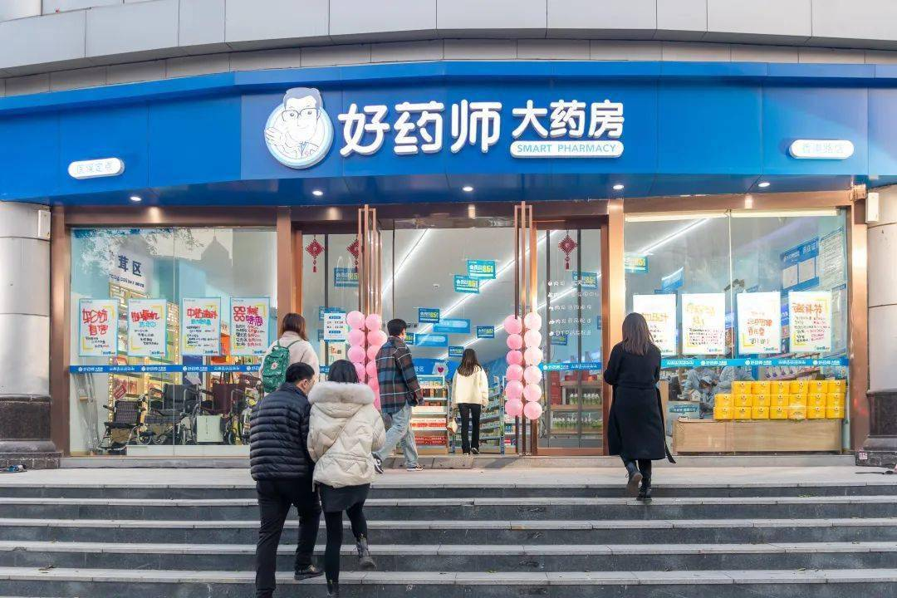
一、九州通医药门店运营手册内容：
1、门店日常管理规范
2、门店商品管理办法
3、门店商品陈列及管理标准
4、门店突发事件处理
5、门店财务管理标准
6、门店人员异动指南
（1）员工离职制度及流程
A、办理流程
B、需要准备的资料：离职申请表+物品交接表
（2）员工入职要求
（3）员工异动交接工作标准
店长要帮助下属尽快成长起来，就要允许员工犯错，店员只有通过严峻的考验才能学到东西，而店长职责在于确保员工不要犯一些危害到公司利益或他人生涯的错误。
7、门店质量管理标准
（1）门店飞检注意事项
（2）门店助理档案管理标准
（3）商品销售管理
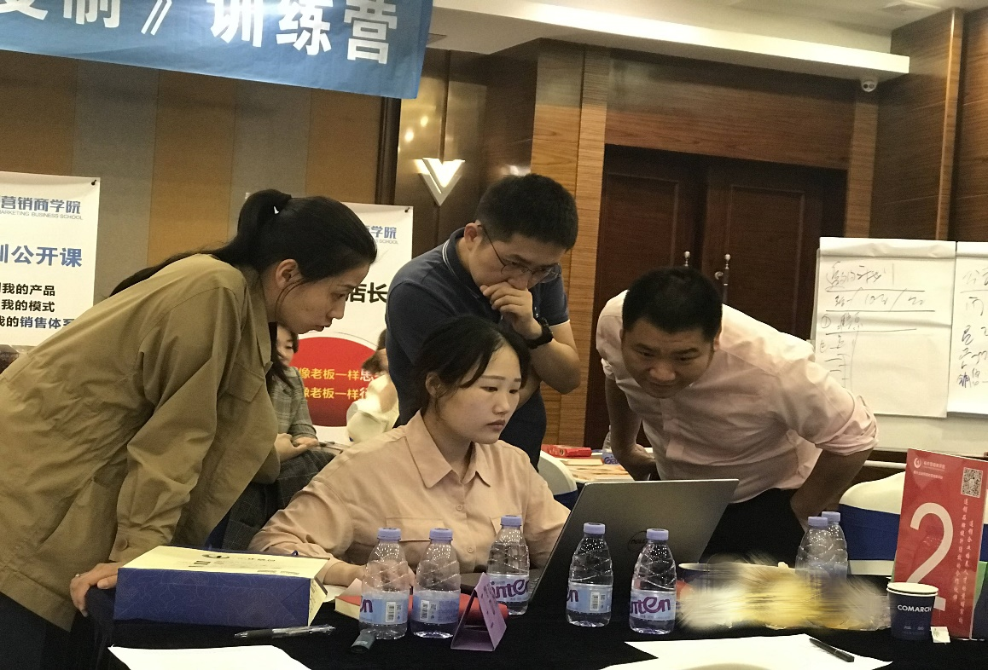
A、有效期的管理方法
B、销售管理方法策略
C、售后管理方法策略
（4）商品陈列管理
（5）商品基础知识
8、新零售业务赋能
（1）O2O订单处理流程
（2）订单处理分解说明
（3）远程审方诊疗
A、执业药师要求
B、药师操作流程
C、顾客操作流程
D、执业药师审核处方流程
E、网速要求
（4）智慧药店微商城
二、九州通店长标准化复制五步法
1、分析店长职责订标准
2、提炼店长标准显价值
3、复制店长标准成课件
4、训练店长标准重实践
5、执行店长标准出绩效
店长标准化的步骤法则3+1+5+3方法，店长标准化复制，复杂的工作简单化，简单的工作流程化，流程的工作培训化，培训的工作考核化！
三、连锁药店管理具体方法
1、控制流失率方法
2、因人定岗标准
3、实行人性化管理
4、店长负责制制度
5、组织集体活动策略
在做门店运营手册的过程中，大家（店长，执业药师）共同去头脑风暴，就会有很好的参与感和体验感！你会从中发现很多别人身上的优点和自身不擅长的东西，后期根据制定出来的门店运营手册去做一个详细的学习计划！
课程现场形成九州通医药门店运营手册1.0版（思维导图+word版），店长工作流程word版，店长标准化复制PPT1.0版等，为企业快速培养合格店长！与客户共同成长！
